# JQ面试题

1. JQ绑定事件的方法书写至少两种？

bind(),on(),click()

1. JQuery对象和Dom对象相互转换

JQuery对象转原生Dom对象 $(“div”).get(0)

原生Dom对象转jQuery对象 $(ele)

1. Js用过的插件

tween.js,swiper.js,touch.js,zepto.js

1. jQ如何获取元素？

$(selector)

1. 你对jq了解多少；常用么（教育）；(略)
2. jQuery链式写法原理

jQuery里的方法调用完毕返回return this

1. 用JQ如何获取标签的id

$(element).attr(“id”)

1. 用JQ如何获取标签<div></div>

$(“div”)

1. 用JQ如何获取标签内容

$(element).text()/$(element).html();

1. 用JQ如何更换背景色

$(element).css({backgroundColor:”red”})

1. jQuery中，如何阻止事件冒泡和浏览器默认行为？

e.preventDefault();e.stopPropagation();

1. 写出几条你认为JS中可以优化性能的方法

(看书《javascript 模式》)

1. $(document).ready与window.onload有何区别？

$(document).ready 对于支持DOMContentLoaded事件的浏览器，会使用该事件，所有的节点渲染完毕，就执行,可以调用多次，不支持的就使用 onload事件

window.onload事件要等到所有的资源加载完毕，如图片，视频，js脚本等,只能绑定一次，后面绑定的覆盖前面所绑定的事件

1. 列举jQuery的优势

兼容性处理，dom操作，获取元素简单，封装了ajax......

1. JQuery中 :odd :gt 这两种选择器的含义以及用法举例

:odd 匹配所有索引值为奇数的元素，从 0 开始计数 $(“div:odd”)

:gt(index) 匹配所有大于给定索引值的元素 $(“div:gt(2)”)

1. JQuery中，使用nth-child(3n+2)所选中的是以下哪些



nth-child（）匹配其父元素下的第N个子或奇偶元素

':eq(index)' 只匹配一个元素，而这个将为每一个父元素匹配子元素。:nth-child从1开始的，而:eq()是从0算起的

2，5，8

1. 使用JQuery中的链式书写方法书写如下代码

$(“#test”).css(“color”,”red”).width(20)

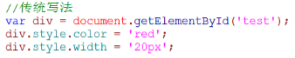

1. JQuery中对动画的操作命令有哪些？举出不少于8种，并说明含义

animate(),fadeIn(),fadeOut(),slideDown(),slideUp(),hide(),show(),toggle()

1. JQuery中绑定事件的方法是什么，尝试书写例子：为id名为con的div绑定一个事件，事件为弹出一个数字0。获取标签时不要使用原生javascript方法。

$(“#con”).click(function(){alert(0)})

1. JQuery中获取相对文档的坐标的方法是什么？

offset(),获取匹配元素在当前视口的相对偏移。返回的对象包含两个整型属性：top 和 left，以像素计。此方法只对可见元素有效。

position()获取匹配元素相对定位父级的偏移。没有定位父级即为文档坐标

返回的对象包含两个整型属性：top 和 left。为精确计算结果，请在补白、边框和填充属性上使用像素单位。此方法只对可见元素有效。

1. JQuery中对于节点的操作有哪些（举出不少于8种）？写出含义以及用法。

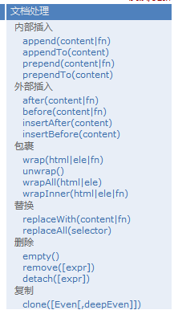

1. 运用JQ实现Tab切换效果 (略)
2. JQ动画效果的实现

$ele().animate({top:100},500)

1. jq中的两个合成事件是__toggle_______和__hover________
2. 用JQ获取标签“<div id=’con’>div内部的信息</div>”当中的内容的代码为_________$(“#con”).text()___________________________________________________________
3. 举出不少于6种的JQuery中对动画的操作命令，并说明其含义：_________、_________、_________、_________、_________、_________

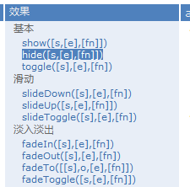

1. 编写一个jquery的扩展方法（插件），让调用的对象设置宽度为200像素

;jQuery.fn.extend({

setWidth:function() {

$(this).width(200);

return this;

}

})